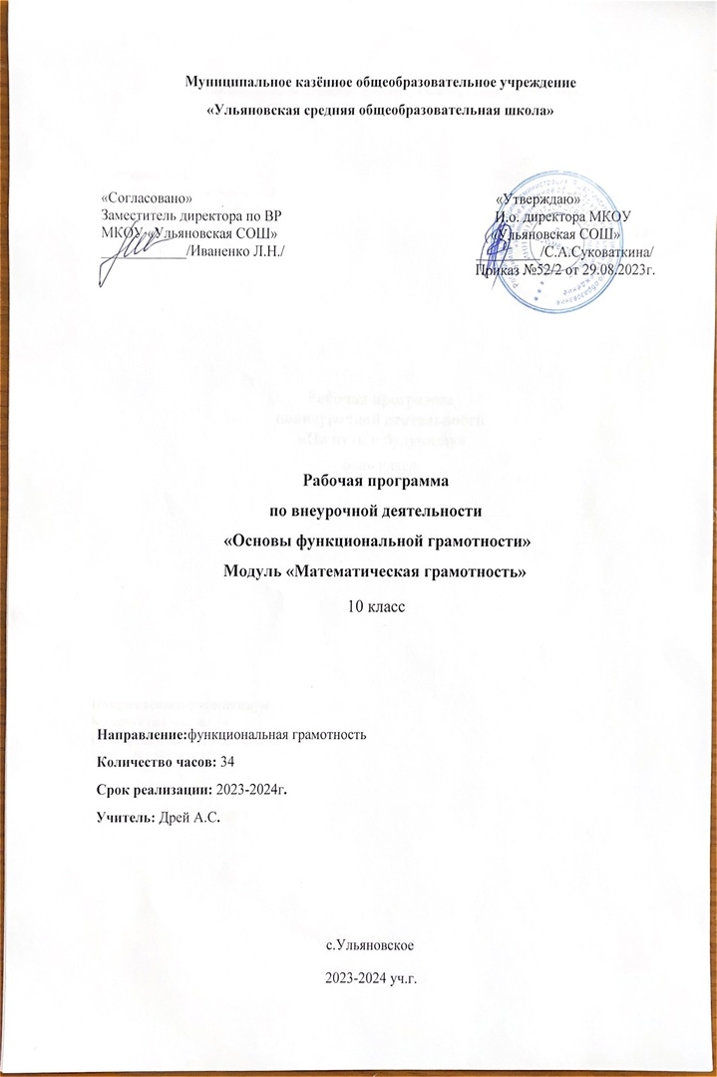

**Пояснительная записка**

Рабочая программам внеурочной деятельности «Функциональная грамотность» модуль «Математическая грамотность» предназначена для обучающимся основной школы 10 класса, составлена в соответствии с требованиями Федерального государственного образовательного стандарта основного общего образования, с планом внеурочной деятельности МКОУ «Ульяновская СОШ», и направлена на формирование у учащихся умения нестандартно мыслить, анализировать, сопоставлять, делать логические выводы, на расширение кругозора учащихся. Данная программа рассчитана на 34 часа, 1 час в неделю. Программа носит нелинейный характер.

Программа внеурочной деятельности соответствует целям и задачам обучения в старшей школе, реализует принцип дополнения изучаемого материала на уроках алгебры и начал анализа системой упражнений, которые углубляют и расширяют школьный курс, и одновременно обеспечивает преемственность в знаниях и умениях учащихся основного курса математики 10 класса, что способствует расширению и углублению базового общеобразовательного курса алгебры и начал анализа.

**Актуальность**

Понятие функциональной грамотности сравнительно молодо: появилось в конце 60-х годов прошлого века в документах ЮНЕСКО и позднее вошло в обиход исследователей. Примерно до середины 70-х годов концепция и стратегия исследования связывалась с профессиональной деятельности людей компенсацией недостающих знаний и умений в этой сфере.

В дальнейшем этот подход был признан односторонним. Функциональная грамотность стала рассматриваться в более широком смысле: включать компьютерную грамотность, политическую, экономическую грамотность и т.д.

В таком контексте функциональная грамотность выступает как способ социальной ориентации личности, интегрирующей связь образования (впервую очередь общего) с многоплановой человеческой деятельностью.

**ОСНОВНАЯ ЦЕЛЬ ПРОГРАММЫ** – развитие функциональной грамотности учащихся 10 класса как индикатора качества и эффективности образования, равенства доступа к образованию, дополнительная подготовка учащихся 10 классов к государственной итоговой аттестации в форме ЕГЭ, к продолжению образования.

**ЗАДАЧИ**:

* Развивать способность формулировать, применять и интерпретировать математику в разнообразных контекстах
* Уметь делать выводы и строить прогнозы относительно различных ситуаций, проблем и явлений
* формирование умений и способов деятельности, связанных с решением задач повышенного и высокого уровня сложности,
* получение дополнительных знаний по математике, интегрирующих усвоенные знания в систему.
* овладение учащимися способами деятельности, методами и приемами решения уравнений и неравенств нестандартных типов, комбинированных уравнений и неравенств, текстовых задач разных типов.
* Воспитание настойчивости, инициативы.
* Развитие математического мышления, смекалки, математической логики.
* Развитие математического кругозора, мышления, исследовательских умений учащихся и повышение их общей культуры.
* Создать своеобразную базу для творческой и исследовательской деятельности учащихся.
* Повысить информационную и коммуникативную компетентность учащихся.

**Общая характеристика**

Данная программа создаёт условия для развития у детей познавательных интересов, формирует стремление ребёнка к размышлению и поиску, вызывает у него чувство уверенности в своих силах, в возможностях своего интеллекта. Во время занятий по предлагаемому курсу происходит становление у детей развитых форм самосознания и самоконтроля, у них исчезает боязнь ошибочных шагов, снижается тревожность и необоснованное беспокойство. В результате этих занятий ребята достигают значительных успехов в своём развитии.

Методы и приёмы организации деятельности на занятиях по развитию познавательных способностей ориентированы на усиление самостоятельной практической и умственной деятельности, а также познавательной активности детей. Данные занятия носят не оценочный, а в большей степени развивающий характер. Поэтому основное внимание на занятиях обращено на такие качества ребёнка, развитие и совершенствование которых очень важно для формирования полноценной мыслящей личности. Это – внимание, восприятие, воображение, различные виды памяти и мышление.

**Формы организации деятельности обучающихся:**

- индивидуально-творческая деятельность; - коллективная творческая деятельность,

- работа над проектами,

- учебно-игровая деятельность (познавательные игры, занятия);

- игровой тренинг;

- конкурсы, турниры.

**Планируемые результаты**

Изучение данной программы дает учащимся возможность: повторить и систематизировать ранее изученный материал школьного курса математики; освоить основные приемы решения задач; овладеть навыками построения и анализа предполагаемого решения поставленной задачи; овладеть и пользоваться на практике техникой прохождения теста; познакомиться и использовать на практике нестандартные методы решения задач; повысить уровень своей математической культуры, творческого развития, познавательной активности; познакомиться с возможностями использования электронных средств обучения, в том числе Интернет-ресурсов, в ходе подготовки к итоговой аттестации в форме ЕГЭ.

У обучающихся могут быть сформированы

**Личностные** **результаты:**

* ответственное отношение к учению,
* готовность и способность обучающихся к самообразованию на основе мотивации к обучению и познанию,
* осознанный выбор и построение дальнейшей индивидуальной траектории образования на базе ориентировки в мире профессий и профессиональных предпочтений, с учётом устойчивых познавательных интересов;
* способность к эмоциональному восприятию математических объектов, задач, решений, рассуждений;
* умение контролировать процесс и результат математической деятельности;
* коммуникативная компетентность в общении и сотрудничестве со сверстниками в образовательной, учебно-исследовательской, творческой и других видах деятельности;
* иметь опыт публичного выступления перед учащимися своего класса и на научно-практической ученической конференции;
* оценивать информацию (критическая оценка, оценка достоверности);
* критичность мышления, умение распознавать логически некорректные высказывания, отличать гипотезу от факта; креативность мышления, инициативы, находчивости, активности при решении задач.

**Метапредметные результаты:**

* регулятивные обучающиеся получат возможность научиться: составлять план и последовательность действий; определять последовательность промежуточных целей и соответствующих им действий с учётом конечного результата; предвидеть возможность получения конкретного результата при решении задач;
* осуществлять констатирующий и прогнозирующий контроль по результату и способу действия; видеть математическую задачу в других дисциплинах, окружающей жизни;
* концентрировать волю для преодоления интеллектуальных затруднений и физических препятствий; самостоятельно действовать в ситуации неопределённости при решении актуальных для них проблем, а также самостоятельно интерпретировать результаты решения задачи с учётом ограничений, связанных с реальными свойствами рассматриваемых процессов и явлений;
* самостоятельно приобретать и применять знания в различных ситуациях для решения различной сложности практических заданий, в том числе с использованием при необходимости и компьютера;
* выполнять творческий проект по плану;
* интерпретировать информацию (структурировать, переводить сплошной текст в таблицу, презентовать полученную информацию, в том числе с помощью ИКТ);
* логически мыслить, рассуждать, анализировать условия заданий, а также свои действия; адекватно оценивать правильность и ошибочность выполнения учебной задачи, её объективную трудность и собственные возможности её решения.

**Познавательные результаты:**

* обучающиеся получат возможность научиться: устанавливать причинно-следственные связи; строить логические рассуждения, умозаключения (индуктивные, дедуктивные и по аналогии) и выводы;
* формировать учебную и общекультурную компетентность в области использования информационно-коммуникационных технологий;
* выдвигать гипотезу при решении учебных задач и понимать необходимость их проверки; планировать и осуществлять деятельность, направленную на решение задач исследовательского характера;
* выбирать наиболее эффективные и рациональные способы решения задач; интерпретировать информацию (структурировать, переводить сплошной текст в таблицу, презентовать полученную информацию, в том числе с помощью ИКТ);

**Коммуникативные результаты**:

* Обучающийся научится: организовывать учебное сотрудничество и совместную деятельность с учителем и сверстниками: определять цели, распределять функции и роли участников;
* взаимодействовать и находить общие способы работы; работать в группе; находить общее решение и разрешать конфликты на основе согласования позиций и учёта интересов; слушать партнёра;
* формулировать, аргументировать и отстаивать своё мнение; прогнозировать возникновение конфликтов при наличии различных точек зрения;
* разрешать конфликты на основе учёта интересов и позиций всех участников; координировать и принимать различные позиции во взаимодействии; аргументировать свою позицию и координировать её с позициями партнёров в сотрудничестве при выработке общего решения в совместной деятельности; аргументировать свою позицию и координировать её с позициями партнёров в сотрудничестве при выработке общего решения в совместной деятельности;
* работать в группе;
* оценивать свою работу. слушать других, уважать друзей, считаться с мнением одноклассников.

**Содержание программы**

Программа внеурочной деятельности по математике «Математическая грамотность» разработана в соответствии с требованиями Федерального государственного образовательного стандарта. Главная цель изучения курса - формирование всесторонне образованной личности, умеющей ставить цели, организовывать свою деятельность, оценивать результаты своего труда, применять математические знания в жизни.

Содержание построено таким образом, что изучение всех последующих тем обеспечивается знаниями по ранее изученным темам базовых курсов. Предполагаемая методика изучения и структура программы позволяют наиболее эффективно организовать учебный процесс, в том числе и обобщающее повторение учебного материала. В процессе занятий вводятся новые методы решения, но вместе с тем повторяются, углубляются и закрепляются знания, полученные ранее, развиваются умения применять эти знания на практике в процессе самостоятельной работы. Программа позволяет учащимся осуществлять различные виды проектной деятельности, оценивать свои потребности и возможности и сделать обоснованный выбор профиля обучения в старшей школе. Программа содержит все необходимые разделы и соответствует современным требованиям, предъявляемым к программам внеурочной деятельности. Внеурочная познавательная деятельность школьников является неотъемлемой частью образовательного процесса в школе. Изучение математики как возможность познавать, изучать и применять знания в конкретной жизненной ситуации. Изучение данной программы позволит учащимся лучше ориентироваться в различных ситуациях.

Данный курс рассчитан на освоение некоторых тем по математике на повышенном уровне, причем содержание задач носит практический характер и связан с применением математики в различных сферах нашей жизни.

**1. Текстовые задачи (8 ч.)** Задачи на сложные проценты, сплавы, смеси, задачи на части и на разбавление. Решение задач на равномерное движение по прямой, движение по окружности с постоянной скоростью, равноускоренное (равнозамедленное) движение. Задачи на конкретную и абстрактную работу. Задачи с ограничениями на неизвестные нестандартного вида. Решение задач на арифметическую и геометрическую прогрессии. Комбинированные задачи. Основная цель – знакомить учащихся с различными способами решения задач, выделяя наиболее рациональные.

**2. Геометрия на плоскости (8 ч.)** Теоремы синусов и косинусов. Свойства биссектрисы угла треугольника. Площади треугольника, параллелограмма, трапеции, правильного многоугольника. Величина угла между хордой и касательной. Величина угла с вершиной внутри и вне круга. Окружности, вписанные в треугольники и описанные вокруг треугольника. Вписанные и описанные четырехугольники. Формулы для вычисления площади правильного многоугольника, его стороны и радиус вписанной окружности. Основная цель – отрабатывать способы решения планиметрических задач, вызывают наибольшие затруднения у старшеклассников

**3. Теория многочленов (6 ч.)** Деление многочлена на многочлен с остатком. Делимость многочленов. Алгоритм Евклида для многочленов. Корни многочленов. Теорема Безу и ее следствие о делимости многочлена на линейный двучлен. Нахождение рациональных корней многочлена с целыми коэффициентами. Обобщенная теорема Виета. Преобразование рациональных выражений. Основная цель – формировать у учащихся навык разложения многочлена степени выше второй на множители, нахождение корней многочлена, применять теорему Безу и ее следствия для нахождения корней уравнений выше второй, а также упрощения рациональных выражений.

**4. Модуль (8 ч.)** Понятие модуля, основные теоремы и его геометрическая интерпретация. Способы решения уравнений, неравенств с модулем и их систем. Способы построения графиков функций, содержащих модуль. Модуль в заданиях ЕГЭ. Основная цель –формировать умение учащихся применять основные способы решения заданий с модулями: используя определение модуля, его геометрическую интерпретацию или по общей схеме.

**5. Повторение (4 ч.).** Решение комбинированных заданий

**Календарно-тематическое планирование**

|  | **Дата** | **Тема занятия** | **Краткое содержание** | |
| --- | --- | --- | --- | --- |
| **Текстовые задачи (8 ч.)** | | | |
|  |  | Задачи на сложные проценты, сплавы, смеси, задачи на части и на разбавление | решать текстовые задачи на «работу», «движение», «проценты», «смеси», «концентрацию», «пропорциональное деление»; | |
|  |  | Задачи на сложные проценты, сплавы, смеси, задачи на части и на разбавление |
|  |  | Задачи на конкретную и абстрактную работу |
|  |  | Решение задач на равномерное движение по окружности, по прямой, равноускоренное (равнозамедленное) движение |
|  |  | Решение задач на арифметическую и геометрическую прогрессию |
|  |  | Решение задач на арифметическую и геометрическую прогрессию |
|  |  | Комбинированные задачи |
|  |  | Самостоятельная работа |
| **Геометрия на плоскости (8 ч.)** | | | | |
|  |  | Теоремы синусов и косинусов | Формулировать определения доказывать свойства планиметрических фигур, анализировать формулировки определений и теорем. Применять методы решения задач на вычисления и доказательства. Решать сложные задачи на построение, доказательство и вычисление с анализом условия задачи, определением хода решения задачи. Приводить примеры реальных объектов, характеристики которых описываются исходя из условий задачи составлять числовые выражения, уравнения и находить значение искомых величин. | |
|  |  | Свойство биссектрисы угла треугольника |
|  |  | Величина угла между хордой и касательной. |
|  |  | Величина угла с вершиной внутри угла и вне круга. |
|  |  | Окружности, вписанные в треугольники и описанные около треугольников |
|  |  | Вписанные и описанные четырехугольники. |
|  |  | Формулы для вычисления площади правильного многоугольника, его стороны и радиуса вписанной окружности |
|  |  | Формулы для вычисления площади правильного многоугольника, его стороны и радиуса вписанной окружности. Домашняя контрольная работа |
| **Теория многочленов (6 ч.)** | | | |
|  |  | Деление многочлена на многочлен с остатком. | Выполнять действия с многочленами, находить корни многочлена  Применять разные способы разложения многочлена на множители  Определять четность многочлена, выполнять действия с рациональными дробями | |
|  |  | Делимость многочлена на многочлен с остатком |
|  |  | Корни многочленов. Теорема Безу и ее следствие о делимости многочлена на линейный двучлен. |
|  |  | Корни многочленов. Теорема Безу и ее следствие о делимости многочлена на линейный двучлен. |
|  |  | Нахождение рациональных корней многочлена с целыми коэффициентами Обобщенная теорема Виета. Преобразование рациональных выражений |
|  |  | Самостоятельная работа |
| **Модуль (8 ч.)** | | | |
|  |  | Понятие модуля, основные теоремы и геометрическая интерпретация. | Выполнения тождественных преобразований выражений, содержащих знак модуля;  Решения линейных, квадратных, дробно-рациональных уравнений вида: f|x|= a; |f(x)|= a; |f(x)|= g(x); |f(x)|= |g(x)|;  Решения уравнений, содержащих несколько модулей; уравнений с «двойным» модулем;  Решения системы уравнений, содержащих модуль;  Решения линейных, квадратных, дробно-рациональных неравенств вида: f|x| > a; |f(x)| ≤ a; |f(x)| ≤ g(x); |f(x)| ≤ |g(x)|; |f(x)| > g(x);  Решения неравенств, содержащих модуль в модуле | |
|  |  | Способы решения уравнений с модулем |
|  |  | Способы решения неравенств с модулем и их систем. |
|  |  | Способы решения неравенств с модулем и их систем. |
|  |  | Способы построения графиков функции, содержащих модуль |
|  |  | Способы построения графиков функции, содержащих модуль |
|  |  | Модуль в заданиях ЕГЭ. Самостоятельная работа Решение образцов вариантов ЕГЭ |
|  |  | Итоговый зачет |
| **Повторение (5 ч.).** | | | |
|  |  | Комбинированные задачи. | Применение полученных знаний и умений при решении задач; умение решать задачи на доказательство, построение и вычисление. | |
|  |  | Комбинированные задачи. |
| 33. |  | Контрольная работа по материалам и в форме ЕГЭ |
| 34. |  | Итоговое занятие курса |

**Литература**

1. Федеральный компонент государственного стандарта общего образования. Математика. Основное общее образование; 2004 г.
2. Сборник нормативных документов. Математика /сост. Э.Д.Днепров, А.Г.Аркадьев. – 3-е изд., стереотип. – М.: Дрофа, 2009. – 128 с.
3. Программы для общеобразовательных учреждений: Алгебра. 7-9 кл. / сост. Т.А.Бурмистрова. – М.: Просвещение, 2008.
4. Ященко И. В. Математика. ОГЭ –2023 типовые экзаменационные варианты / — М: Национальное образование. 2023.
5. Ященко И. В. Математика. ЕГЭ – 2023 (базовый и профильный уровни): типовые экзаменационные варианты / — М: Национальное образование. 2023
6. Студенецкая В. Н., Сагателова Л. С. Математика. 8-9 классы: сборник элективных курсов. Волгоград: Учитель, 2006.
7. Кузнецова Л. В. Алгебра. Сборник заданий для подготовки к итоговой аттестации в 9 классе. [Текст] / Л.В. Кузнецова, С.Б.Суворова, Л.О.Рослова. – М.: Просвещение, 2006. – 191 с.
8. Ткачук В. В. Математика – абитуриенту. М.: МЦНМО, ТЕИС, 1996.
9. Егерман Е. Задачи с модулем. 9 – 10 классы. Математика. Приложение к газете «Первое сентября» 2004, № 23 с. 18-20, № 25-26 с. 27-33, № 27-28 с. 37-41.
10. Захарова В. Модуль и графики. 6-11 классы. Математика. Приложение к газете «Первое сентября» 2002, №41 с. 28-32.
11. Кузнецова О. Выражения, уравнения, неравенства, функции, содержащие модуль. 8 класс. Математика. Приложение к газете «Первое сентября» 2002, № 30 с. 23-25, № 31 с. 23-25.
12. Математика. Задачи с экономическим содержанием. Под редакцией Ф.Ф. Лысенко., С.Ю. Клабухова. ./ — Ростов-на- Дону: Легион. 2016.